Anexo 12: Lista de Unidades de Hospitalarias
Parte 1
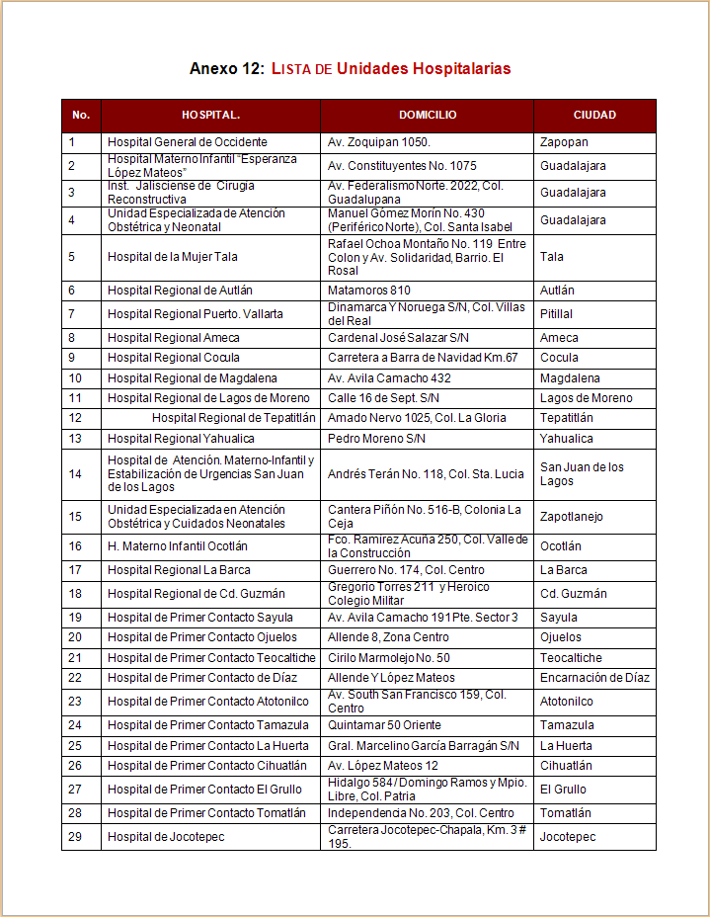

Anexo 12: Lista de Unidades hospitalarias: Parte 2
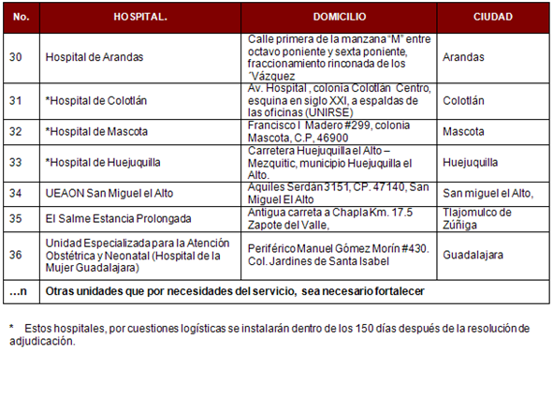
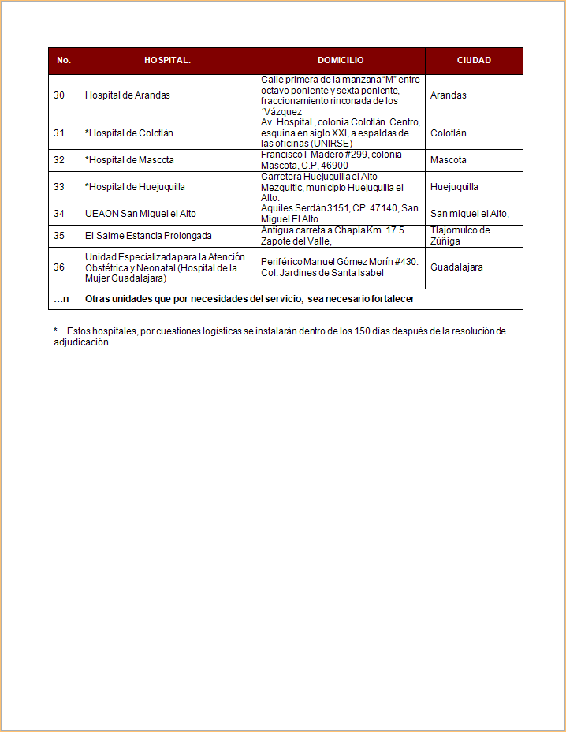
No. 36 Centro de Salud de San Martin de Bolaños, con domicilio ubicado en la calle: 16 de Septiembre No. 62, C.P. 46130, San Martin de Bolaños, Jalisco.

